Київський національний університет імені Тараса Шевченка

ННІ "Інститут геології"

Кафедра геоінформатики

**Практична робота № 1**

**Просторовий аналіз та статистичне моделювання в геології**

Виконала студентка 3 курсу, групи «Big Data»

Яковенко Марія Ігорівна

Київ-2023

Завдання

1. У просторі $R^{2}$ заданий вектор $\vec{i}$. Визначити, яким буде результат застосування в заданій послідовності наступних перетворень:
   1. $R(θ)$– обертання у площині $O_{xy}$ на θ градусів;
   2. $T\left(x, y\right)$– зсув на площині $O_{xy}$;
   3. $S\left(x, y\right)$– масштабування (розтягування та/або стиснення).

Вирішити завдання для двох варіантів вхідних даних.

1. Запрограмувати мовою Python операцію лінійного відображення вхідного вектора (матриці) у вихідних за допомогою перетворень: обертання $R$, зсуву $T$ та масштабування $S$.

Вхідні дані

Таблиця 1. Варіант 2

|  |  |  |  |  |  |  |  |
| --- | --- | --- | --- | --- | --- | --- | --- |
| *Послідовність* | $$\vec{i}\left(x, y\right)$$ | | $$R\left(θ\right)$$ | $$T\left(x_{T}, y_{T}\right)$$ | | $$S\left(x_{S}, y_{S}\right)$$ | |
| *S-R-T* | $$3$$ | $$2$$ | $${12.6}^{°}$$ | $$2.0$$ | $$2.0$$ | $$1.0$$ | $$2.2$$ |
| *T-R-S* | $${36.4}^{°}$$ | $$1.0$$ | $$1.0$$ | $$1.3$$ | $$1.2$$ |

Таблиця 2. Варіант 3

|  |  |  |  |  |  |  |  |
| --- | --- | --- | --- | --- | --- | --- | --- |
| *Послідовність* | $$\vec{i}\left(x, y\right)$$ | | $$R\left(θ\right)$$ | $$T\left(x_{t}, y_{t}\right)$$ | | $$S\left(x_{s}, y_{s}\right)$$ | |
| *S-R-T* | $$6$$ | $$2$$ | $${15.0}^{°}$$ | $$2.0$$ | $$2.0$$ | $$1.5$$ | $$2.7$$ |
| *T-R-S* | $${51.0}^{°}$$ | $$3.0$$ | $$2.0$$ | $$1.0$$ | $$3.2$$ |

Хід роботи (GitHub: <https://github.com/mashaven/sheva-stats/> – task-1)

Для спрощення побудови алгоритму в якості нульової операції для даної задачі будемо розглядати операцію тотожного перетворення $E$:

$E⋅\vec{x}=\vec{x}$,

де матриця трансформації $E$– одинична матриця:

$$E=\left(\begin{matrix}1 & 0 & 0 \\ 0 & 1 & 0 \\ 0 & 0 & 1\end{matrix}\right)$$

Вигляд матриць трансформації для операцій обертання $R$, зсуву $T$ та масштабування $S$, відповідно, буде наступним:





Операція лінійного перетворення матриці $T\left(\vec{x}\right)=\vec{y}$ володіє властивістю асоціативності, тобто:

$$T_{1}⋅\left(T_{2}⋅\vec{x}\right)=\left(T_{1}⋅T_{2}\right)⋅\vec{x}$$

Таким чином, якщо відомі операції трансформацій $T=\left\{R,T,S\right\}$ та послідовність їх застосування $Seq=\left\{t_{i}|t_{i}∈T, i=\overline{1,n}\right\}$– можна розрахувати матрицю лінійного відображення вхідного вектора $T:\vec{x}→\vec{y}$ за наступним алгоритмом:

transformMatrix(operations: dict[Name: Matrix], sequence: list[Name]):   
 Tr: **Matrix** = identity(3)   
 for each name in sequence:   
 Tr = Tr * operations[name]   
 return Tr

Запрограмуємо розрахунок матриць (1-3) мовою Python:

1. обертання, $R$

def rotate(theta):   
 theta = theta * np.pi / 180  
 return np.array([  
 [np.cos(theta), -np.sin(theta), 0],   
 [np.sin(theta), np.cos(theta), 0],   
 [0, 0, 1]   
 ])

1. зсув, $T$

def move(x, y):  
 return np.array([  
 [1, 0, x],  
 [0, 1, y],  
 [0, 0, 1]  
 ])

1. масштабування, $S$

def scale(x, y):  
 return np.array([  
 [x, 0, 0],  
 [0, y, 0],  
 [0, 0, 1]  
 ])

Та виконаємо реалізацію методу modelMatrix(inMatrix, sequence) як функції мовою Python для вирішення поставленого завдання за отриманими варіантами:

def modelMatrix(**inMatrix**, **sequence**):  
 V = np.array(**inMatrix**['V'] + (1,)) # V(x, y, 1)  
 # calculate transformation matrix for each operation  
 Tr = {}  
 Tr['R'] = rotate( **inMatrix**['R'])  
 Tr['T'] = move (\***inMatrix**['T'])  
 Tr['S'] = scale (\***inMatrix**['S'])  
 # calculate a transformation matrix for the `sequence`  
 T = np.identity(3)  
 for op in **sequence**:  
 T = T @ Tr[op] # @ is a binary operator for the matrix mul.

# apply the transformation matrix to the vector `V`  
 Vtr = T @ V  
 return Vtr

За допомогою отриманої функції обчислимо розв’язок поставленого завдання:

1. варіант 2

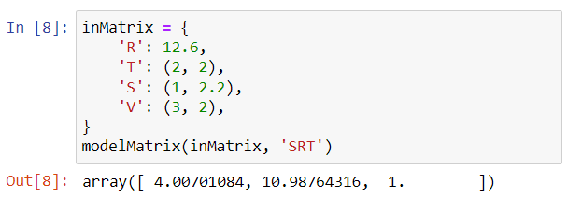

Рисунок 1. Результати перетворень вектору $\vec{i}\left(3, 2\right)$ в послідовності ***S-R-T***

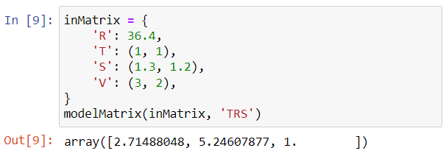

Рисунок 2. Результати перетворень вектору $\vec{i}\left(3, 2\right)$ в послідовності ***T-R-S***

1. варіант 3

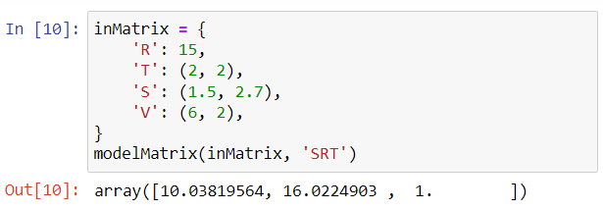

Рисунок 3. Результати перетворень вектору $\vec{i}\left(6, 2\right)$ в послідовності ***S-R-T***

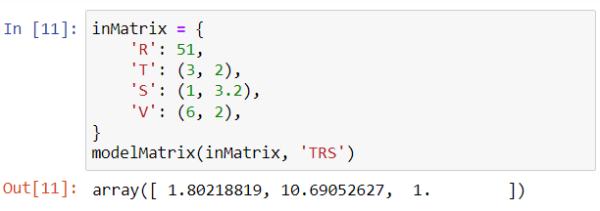

Рисунок 4. Результати перетворень вектору $\vec{i}\left(6, 2\right)$ в послідовності ***T-R-S***